Лекция 8. Представление информации в ЭВМ. Введение в Ассемблер (окончание).

8.1. Символьные метки.
Одно из преимуществ ассемблера заключается в использовании символьных меток и меток данных (переменных).
В секции с данными с помощью директив db, dw, dd, dq вы резервируете память под данные соответствующего размера. Но надо неким образом получить доступ к этим данным. Для этого существуют символьные метки переменных. По существу метка возвращает смещение, на котором она находится. Метка виртуальна - в шестнадцатеричных кодах у неё нет эквивалента, она создана только для удобства программиста. При использовании метки под ней подразумевается некоторое смещение, на которую она указывает.
Пример:
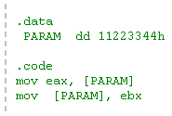
По определению это правильный метод использования меток. После данных операций регистр eax будет равен 11223344. Но парадокс у операций:
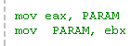
тот же самый результат и никаких ошибок при компиляции не возникает. Самое главное чтобы совпадали размеры. Но мой вам совет лучше всегда пользуйтесь квадратными скобками. Примеры
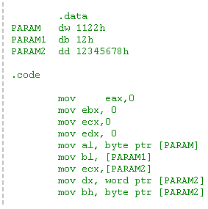
После всех манипуляций состояние регистров будет таким:
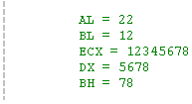
Ещё один пример:
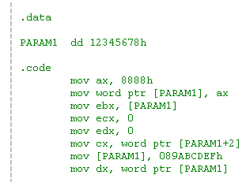
После всех манипуляций состояние регистров будет таким:
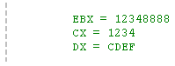

8.2. Переходы (прыжки)
Для корректной обработки данных в ассемблере нужна разветвленность программы. Это достигается использованием условных переходов. Условный переход это такая команда процессору, при которой в зависимости от состояния регистра флагов производится передача управления по некоторому адресу иначе говоря прыжок. Этот адрес может быть ближним или дальним. Прыжок считается ближним, если адрес, на который делается прыжок, находится не дальше чем 128 байт назад и 127 байт вперёд от следующей команды. Дальний прыжок это прыжок дальше, чем на [-128,127] байт. Прыгать просто так в любом месте программы бессмысленно. Каждая команда изменяет регистр флагов в зависимости от результата своей операции. Обычно перед командой прыжка идёт команда сравнения, которая изменяет регистр флагов в зависимости от результата. Команд сравнения две: cmp и test. Наиболее универсальная cmp. Команда Cmp производит сравнение двух операндов. Она сравнивает два значения (регистр, память, непосредственное значение) и устанавливает флаг нуля Z (zeroflag) если они равны.
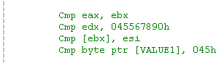
Пример самой распространённой команды условного перехода jz:
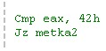
Если регистр eax равен 42, то управление передастся первой команде после метки metka2.

Также есть команда безусловного перехода - jmp. Она передаёт управление в любом случае. Условные переходы могут делать только ближний прыжок, а команда jmp может делать и короткий и дальний прыжки. Вот таблица всех условных переходов.
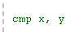
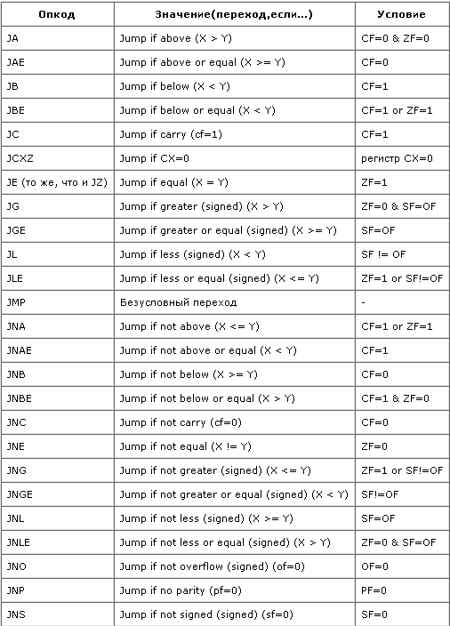
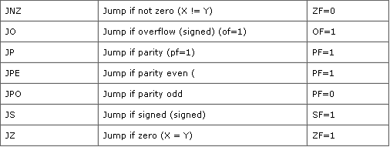
Все команды перехода имеют один операнд: смещение для перехода.

8.3. Организация циклов.
Иногда надо организовать цикл, т.е. совершить повторение количество раз, которое указано в регистре ECX. Следовательно, надо у теле цикла уменьшать значение ECX. Именно для этого предназначена команда loop. Он проверяет, равен ли регистр ECX нулю, если он не равен нулю, то значение регистра ECX уменьшается на 1 и совершается ближний прыжок на смещение указанное в операнде.

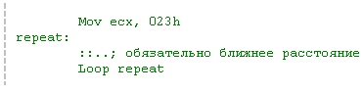
Тело цикла выполнится 23h раза.

Команда loope делает то же самое, но перед прыжком проверяет, установлен ли флаг ZF, если он установлен, то прыжок совершается. Точно тоже самое делает команда loopz. Команды loopne и loopnz делают то же сомое что и loope, но прыгают, если флаг ZF сброшен.

8.4. Команды ассемблера.
Арифметические операции - ADD, SUB, MUL, DIV. Многие опкоды делают вычисления. Вы можете узнать многие из них по их названиям: add (addition - добавление), sub (substraction - вычитание), mul (multiply - умножение), div (divide - деление).
Опкод add имеет следующий синтаксис:
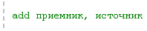
Выполняет вычисление: приемник = приемник + источник.
Имеются также другие формы:
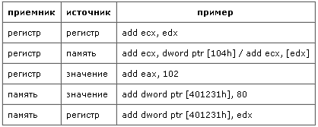
Эта команда очень проста. Она добавляет значение источника к значению приемника и помещает результат в приемник. Другие математические команды:
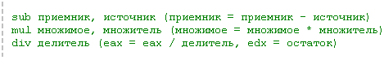
Поскольку регистры могут содержать только целочисленные значения (то есть числа, не, с плавающей запятой), результат деления разбит на частное и остаток. Теперь, в зависимости от размера источника, частное сохраняется в eax, а остаток в edx:
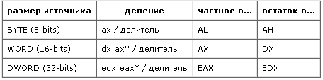
* = Например: если dx = 2030h, а ax = 0040h, dx: ax = 20300040h. Dx:ax - значение dword, где dx представляет старшее word, а ax - младшее. Edx:eax - значение quadword (64 бита), где старшее dword в edx и младшее в eax.
Источник операции деления может быть:
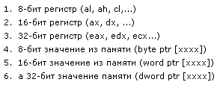
Источник не может быть непосредственным значением, потому что тогда процессор не сможет определить размер исходного операнда.
Логические операции с битами - OR, XOR, AND, NOT.Эти команды работают с приемником и источником, исключение команда 'NOT'. Каждый бит в приемнике сравнивается с тем же самым битом в источнике, и в зависимости от команды, 0 или 1 помещается в бит приемника:
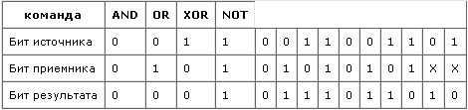
AND (логическое И) устанавливает бит результата в 1, если оба бита, бит источника и бит приемника установлены в 1.
OR (логическое ИЛИ) устанавливает бит результата в 1, если один из битов, бит источника или бит приемника установлен в 1.
XOR (НЕ ИЛИ) устанавливает бит результата в 1, если бит источника отличается от бита приемника.
NOT инвертирует бит источника.
Пример:
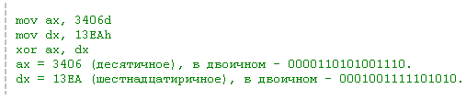
Выполнение операции XOR на этими битами:
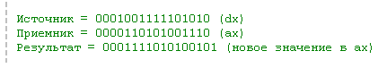
Новое значение в ax, после выполнения команды - 0001111010100101 (7845 - в десятичном, 1EA5 - в шестнадцатиричном).
Другой пример:
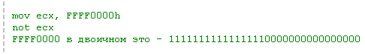
Значит после операции NOT, ecx будет содержать 0000FFFFh.
Увеличение/Уменьшение - INC/DEC.Есть 2 очень простые команды, DEC и INC. Эти команды увеличивают или уменьшают содержимое памяти или регистра на единицу. Просто поместите:
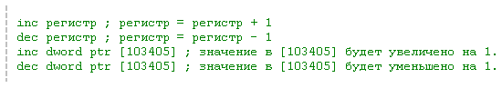
Ещё одна команда сравнения - test. Команда Test выполняет операцию AND (логическое И) с двумя операндами и в зависимости от результата устанавливает или сбрасывает соответствующие флаги. Результат не сохраняется. Test используется для проверки бит, например в регистре:
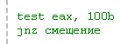
Команда jnz выполнит переход, если в регистре eax третий бит справа - установлен. Очень часто комманду test используют для проверки, равен ли регистр нулю:
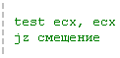
Команда jz выполнит переход, если ecx = 0.
Ничего не делающая команда - nop. Эта команда не делает абсолютно ничего (пустая команда). Она только занимает пространство и время. Используется для резервирования места в сегменте кода или организации программной задержки.
Обмен значениями - XCHG. Команда XCHG также весьма проста. Назначение: обмен двух значений между регистрами или между регистрами и памятью:
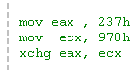
в результате:
